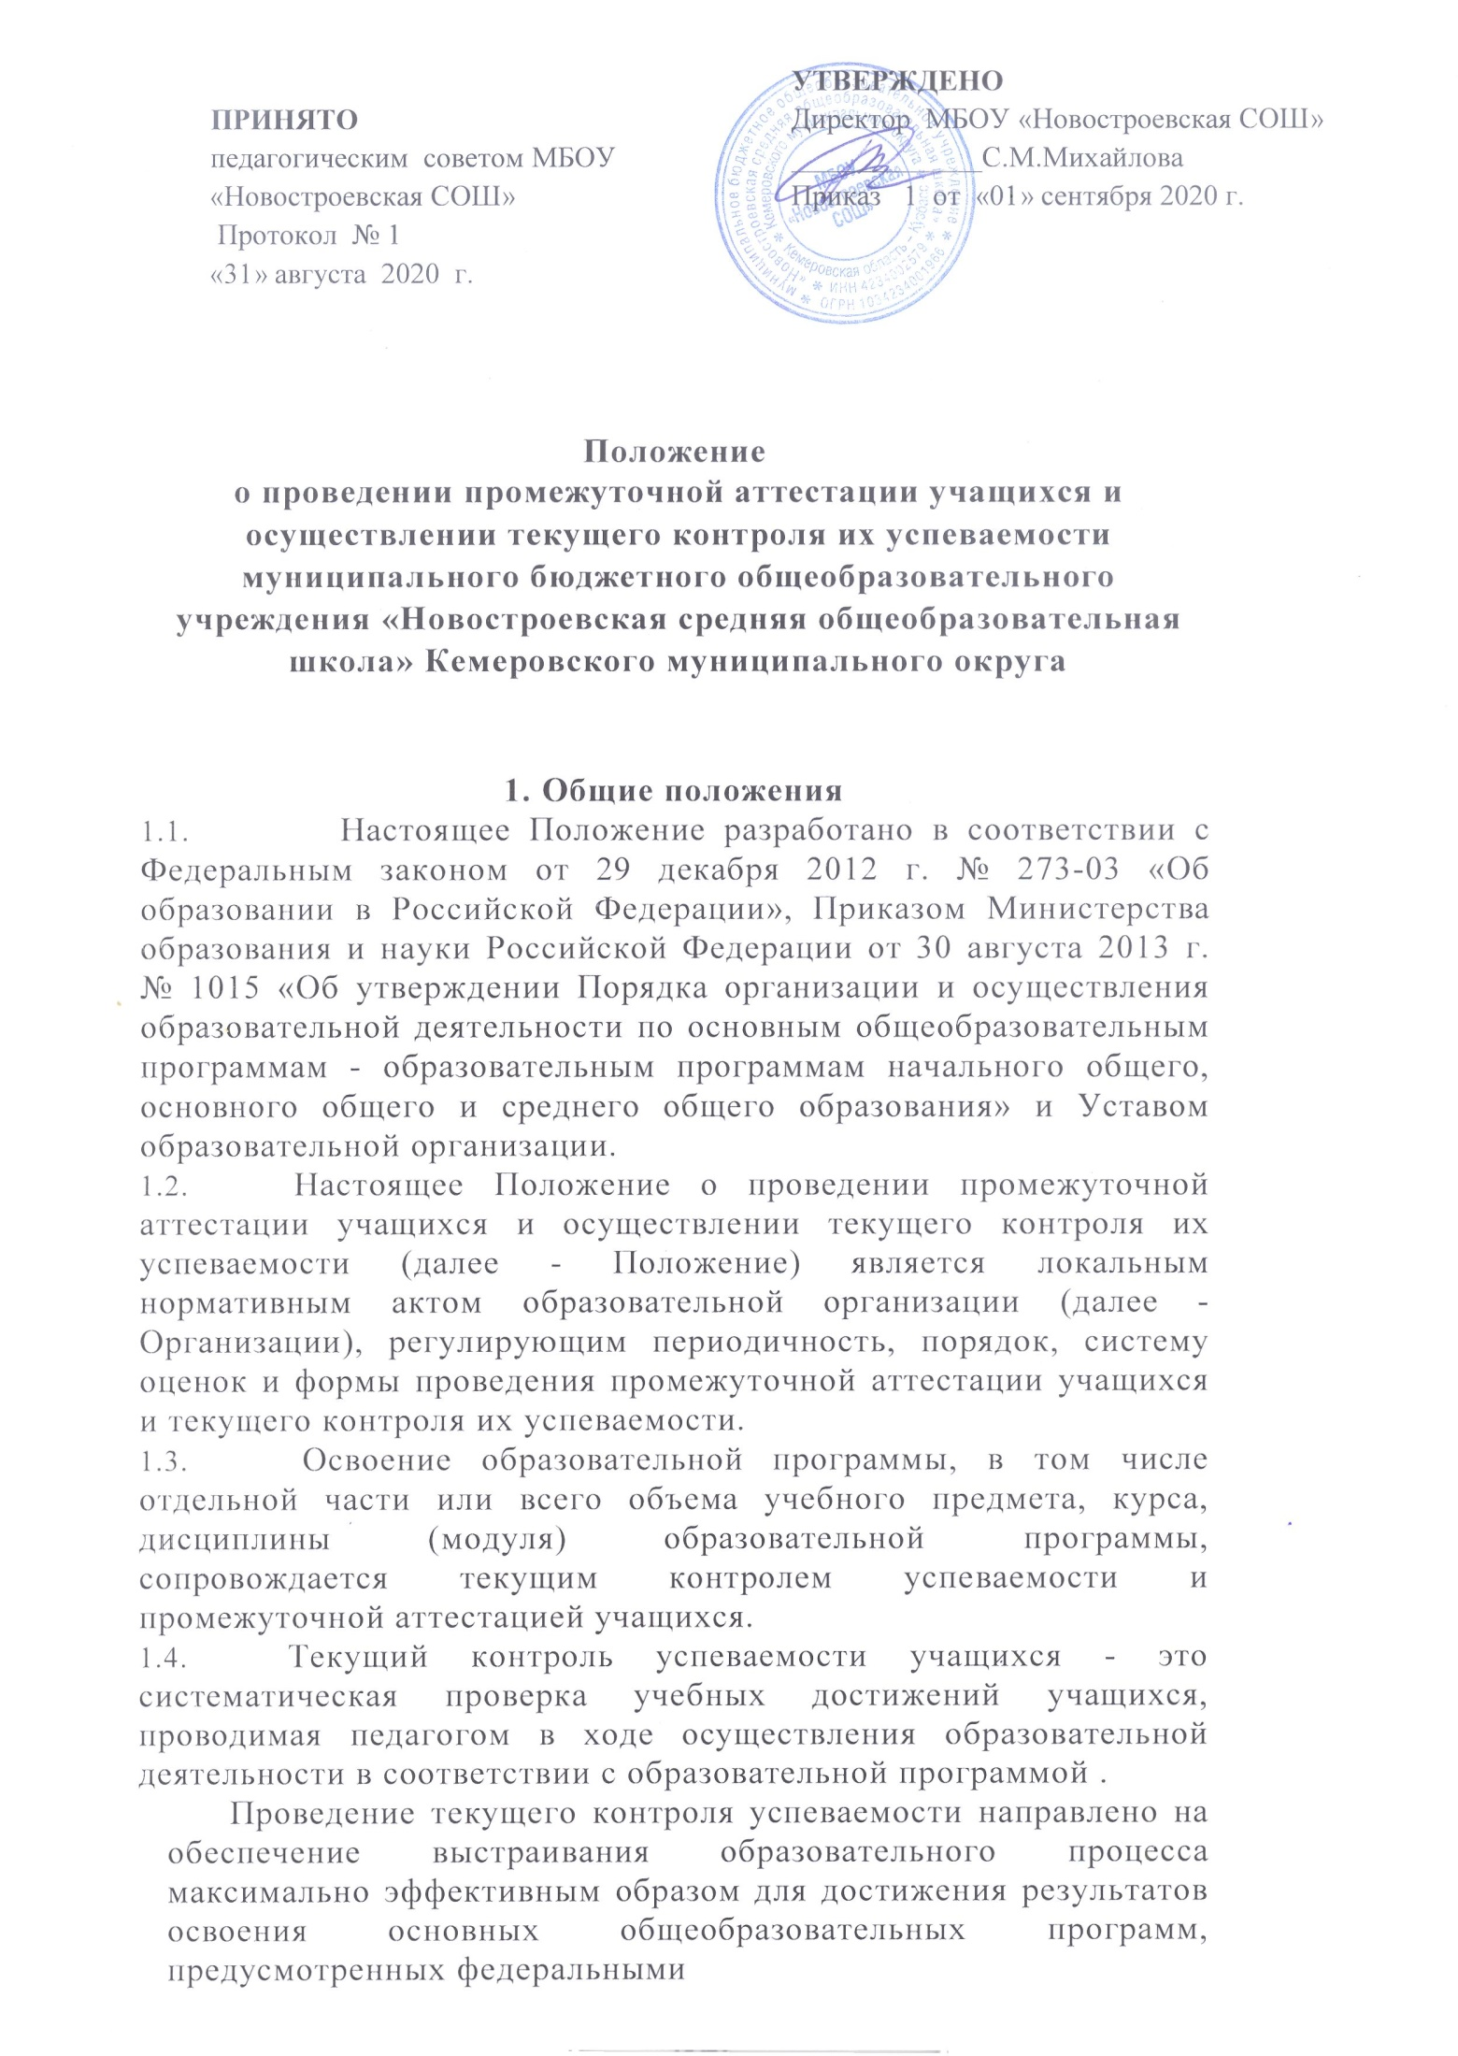
государственными образовательными стандартами начального общего, основного общего и среднего общего образования (далее - ФГОС).
  - Промежуточная аттестация - это установление уровня достижения результатов освоения учебных предметов, курсов, дисциплин (модулей), предусмотренных образовательной программой.
Промежуточная аттестация проводится начиная со второго класса.
Промежуточная аттестация проводится по каждому учебному предмету, курсу, дисциплине, модулю по итогам учебного года.
Сроки проведения промежуточной аттестации определяются образовательной программой.
- Содержание и порядок проведения текущего контроля
успеваемости учащихся
  - Текущий контроль успеваемости учащихся проводится в течение учебного периода в целях:
контроля уровня достижения учащимися результатов, предусмотренных образовательной программой;
оценки соответствия результатов освоения образовательных программ требованиям ФГОС;
проведения учащимся самооценки, оценки его работы педагогическим работником с целью возможного совершенствования образовательного процесса;
  - Текущий контроль осуществляется педагогическим работником, реализующим соответствующую часть образовательной программы.
  - Порядок, формы, периодичность, количество обязательных мероприятий при проведении текущего контроля успеваемости учащихся определяются педагогическим работником с учетом образовательной программы.
  - Фиксация результатов текущего контроля осуществляется, как правило, по пятибалльной системе.
- Текущий контроль успеваемости учащихся первого класса в течение учебного года осуществляется без фиксации достижений учащихся в виде отметок по пятибалльной системе, допустимо использовать только положительную и не различаемую по уровням фиксацию.
- По курсу ОРКСЭ в 4 классе вводится безотметочное обучение. Объектом оценивания по данному курсу становится нравственная и культурологическая компетентность ученика, рассматриваемые как универсальная способность человека понимать значение нравственных норм, правил морали, веры и религии в жизни человека, семьи, общества, воспитание потребности к духовному развитию, которая проводится в виде проведения систематизированных упражнений и тестовых заданий разных типов.

- Оценка устного ответа обучающегося при текущем контроле успеваемости выставляется в классный журнал в виде отметки по 5- балльной системе в ходе или в конце урока.
- Письменные, самостоятельные, контрольные и другие виды работ обучающихся оцениваются по 5-балльной системе. За сочинение и диктант с грамматическим заданием выставляются в классный журнал 2 отметки.
- Последствия получения неудовлетворительного результата текущего контроля успеваемости определяются педагогическим работником в соответствии с образовательной программой, и могут включать в себя проведение дополнительной работы с учащимся, индивидуализацию содержания образовательной деятельности учащегося, иную корректировку образовательной деятельности в отношении учащегося.
- Результаты текущего контроля фиксируются в документах (классных журналах и иных установленных документах).
- Успеваемость учащихся, занимающихся по индивидуальному учебному плану, подлежит текущему контролю с учетом особенностей освоения образовательной программы, предусмотренных индивидуальным учебным планом.
- Педагогические работники доводят до сведения родителей (законных представителей) сведения о результатах текущего контроля успеваемости учащихся как посредством заполнения предусмотренных документов, в том числе в электронной форме (дневник учащегося, электронный дневник), так и по запросу родителей (законных представителей) учащихся. Педагогические работники в рамках работы с родителями (законными представителями) учащихся обязаны прокомментировать результаты текущего контроля успеваемости учащихся в устной форме. Родители (законные представители) имеют право на получение информации об итогах текущего контроля успеваемости учащегося в письменной форме в виде выписки из соответствующих документов, для чего должны обратиться к классному руководителю.
- Содержание и порядок проведения промежуточной аттестации
  - Целями проведения промежуточной аттестации являются:
объективное установление фактического уровня освоения образовательной программы и достижения результатов освоения
образовательной программы;
- соотнесение этого уровня с требованиями ФГОС;
- оценка достижений конкретного учащегося, позволяющая выявить пробелы в освоении им образовательной программы и учитывать индивидуальные потребности учащегося в осуществлении образовательной деятельности,

- оценка динамики индивидуальных образовательных достижений, продвижения в достижении планируемых результатов освоения
образовательной программы
  - Промежуточная аттестация в Организации проводится на основе принципов объективности, беспристрастности. Оценка результатов освоения учащимися образовательных программ осуществляется в зависимости от достигнутых учащимся результатов и не может быть поставлена в зависимость от формы получения образования, формы обучения, факта пользования платными дополнительными образовательными услугами и иных подобных обстоятельств.
  - Промежуточная аттестация обучающихся проводится по каждому учебному предмету, курсу, дисциплине непосредственно после завершения изучения учебного предмета в конце учебного года, но не ранее 20 апреля и не позднее 20 мая текущего года в рамках образовательной программы общего образования школы по каждому
предмету.
  - Сроки проведения промежуточной аттестации, формы итоговой работы принимаются на Педагогическом совете в срок до 30.10. текущего года.
  - График проведения промежуточной аттестации и предметы
утверждаются директором школы.
  - Формами промежуточной аттестации являются:
- письменная проверка- письменный ответ учащегося на один или систему вопросов (заданий). К письменным ответам относятся: проверочные, контрольные, творческие работы; письменные ответы на вопросы теста; сочинения, изложения, диктанты, рефераты и другое,
- устная проверка- устный ответ учащегося на один или систему вопросов в форме ответа на билеты, беседы, собеседования и другое;
- комбинированная проверка - сочетание письменных и устных форм
проверок.
Иные формы промежуточной аттестации могут предусматриваться
образовательной программой.
В случаях, предусмотренных образовательной программой, в качестве результатов промежуточной аттестации могут быть зачтены выполнение тех иных заданий, проектов в ходе образовательной деятельности, результаты участия в олимпиадах, конкурсах, конференциях, иных подобных мероприятиях. Образовательной программой может быть предусмотрена накопительная балльная система зачета результатов
деятельности обучающегося.
Контрольно-измерительные и дидактические материалы
разрабатываются учителями школы и рассматриваются школьными предметными методическими объединениями.
  - Фиксация результатов промежуточной аттестации осуществляется, как правило, по пятибалльной системе. Отметка за промежуточную аттестацию выставляется отдельной графой в классный журнал в

четверти в разделах тех предметов, по которым она проводилась на основании протокола промежуточной аттестации.
При пропуске учащимся по уважительной причине более
половины учебного времени, отводимого на изучение учебного предмета
курса, дисциплины, модуля учащийся имеет право на перенос срока
проведения промежуточной аттестации. Новый срок проведения
промежуточной аттестации определяется Организацией с учетом учебного плана, индивидуального учебного плана на основании заявления учащегося (его родителей, законных представителей)
3.9. Педагогические работники доводят до сведения родителей(законных представителей) с ведения о результатах промежуточной
аттестации учащихся как посредством заполнения предусмотренных документов в том числе в электронной форме ( дневник учащегося, электронный дневник), так и по запросу родителей ( законных представителей) учащихся. Педагогические работники в рамках работы с родителями (законными представителями) учащихся обязаны прокомментировать результаты промежуточной аттестации учащихся в устной форме. Родители (законные представители) имеют право на получение информации об итогах промежуточной аттестации учащегося в письменной форме в виде выписки из соответствующих документов для чего должны обратиться к классному руководителю.
3.10. Особенности сроков и порядка проведения промежуточной аттестации могут быть установлены Организацией для следующих категорий учащихся по заявление учащихся ( их законных представителей):выезжающих на учебно – тренировочные сборы, на олимпиады, на спортивные соревнования, конкурсы, смотры, сборы и подобные мероприятия; отъезжающих па постоянное место жительства за рубеж; для иных учащихся но решению педагогического совета.
3.11. На основании решения педагогического совета школы могут быть освобождены от годовой аттестации обучающиеся: ^{У}
-имеющие отличные отметки за год по всем предметам, изучаемым в данном учебном году по решению педагогического совета;
- призеры районных, региональных , международных предметных олимпиад и конкурсов;
- по состоянию здоровья, заболевшие в период экзаменов, могут быть освобождены на основании справки из медицинского учреждения;
- в связи с пребыванием в оздоровительных образовательных учреждениях оздоровительных образовательных санаторного типа для детей, нуждающихся в длительном лечении;
- в связи с нахождением в лечебно – профилактическом учреждении более 4- х месяцев.
3.12. Список обучающихся, освобожденных от годовой аттестации Утверждается приказом руководителя образовательной организации

- Для учащихся, обучающихся по индивидуальному учебному плану, сроки и порядок проведения промежуточной аттестации определяются индивидуальным учебным планом.
- Итоги промежуточной аттестации обсуждаются на заседаниях методических объединений и педагогического совета Организации.
- Расписание проведения годовой промежуточной аттестации доводится до сведения педагогов, обучающихся и их родителей (законных представителей) не позднее чем за две недели до начала аттестации.
- Порядок перевода учащихся в следующий класс
  - Учащиеся, освоившие в полном объёме соответствующую часть образовательной программы, переводятся в следующий класс.
  - Неудовлетворительные результаты промежуточной аттестации по одному или нескольким учебным предметам, курсам, дисциплинам (модулям) образовательной программы или не прохождение промежуточной аттестации при отсутствии уважительных причин признаются академической задолженностью.
  - Учащиеся обязаны ликвидировать академическую задолженность.
  - Организация создает условия учащемуся для ликвидации академической задолженности и обеспечивает контроль за своевременностью ее ликвидации.
  - Учащиеся, имеющие академическую задолженность, вправе пройти промежуточную аттестацию по соответствующему учебному предмету, курсу, дисциплине (модулю) не более двух раз в сроки, определяемые Организацией, в установленный данным пунктом срок с момента образования академической задолженности. В указанный период не включаются время болезни учащегося.
Учащиеся обязаны ликвидировать академическую задолженность в течение Не более трех месяцев с момента ее возникновения. В указанный
срок не включается время каникул.
  - Для проведения промежуточной аттестации при ликвидации академической задолженности во второй раз Организацией создается комиссия.
  - Не допускается взимание платы с учащихся за прохождение
промежуточной аттестации.
  - Учащиеся, не прошедшие промежуточную аттестацию по уважительным причинам или имеющие академическую задолженность, переводятся в следующий класс условно.
  - Учащиеся в Организации по образовательным программам начального общего, основного общего образования, среднего общего образования, не ликвидировавшие в установленные сроки академической задолженности с момента ее образования, по усмотрению их родителей (законных представителей) оставляются на повторное обучение, переводятся на обучение по адаптированным образовательным

программам в соответствии с рекомендациями психолого-медико-педагогической комиссии либо на обучение по индивидуальному учебному плану .
Организация информирует родителей учащегося о необходимости
принятия решения об организации дальнейшего обучения учащегося в письменной форме.
- Особенности проведения промежуточной аттестации экстернов
  - Промежуточная аттестация экстернов проводится в соответствии с
настоящим положением в сроки и в формах, предусмотренных
образовательной программой, в порядке, установленном настоящим положением.
  - По заявлению экстерна образовательная организация вправе установить индивидуальный срок проведения промежуточной аттестации
  - Гражданин, желающий пройти промежуточную аттестацию в образовательной организации, (его законные представители) имеет право на получение информации о сроках, формах и порядке проведения промежуточной аттестации, а также о порядке зачисления экстерном в образовательную организацию.
  - Гражданин, желающий пройти промежуточную аттестацию (его законные представители) должен подать заявление о зачислении его экстерном в образовательную организацию не позднее, чем за две недели до начала проведения соответствующей промежуточной аттестации. В ином случае гражданин к проведению промежуточной аттестации в указанный срок не допускается, за исключением случая, предусмотренного пунктом 5.2 настоящего положения.

